**ASIGNACION NO.2**

**‘CURSORES’ Paola Marquez, 8-949-1108**

**1. Implemente el bloque pl/sql de la ppt No.4, donde en el área de ejecución del bloque, la información extraída por el cursor sea cargada en una relación o tabla diseñada por usted, establezca controles para el proceso la inserción de la información.**

**Primero: Creación de la tabla “students”;**

No logré capturar el código de la creación porque lo hice en dos días diferentes, pero básicamente esto fue lo que coloqué.

SQL> create table students;

2 ID varchar (4) not null,

3 first_name varchar2(25) not null,

4 last_name varchar2(25) not null,

5 major char (30) not null,

6 constraint pk_students_ID primary key (ID)

7 );

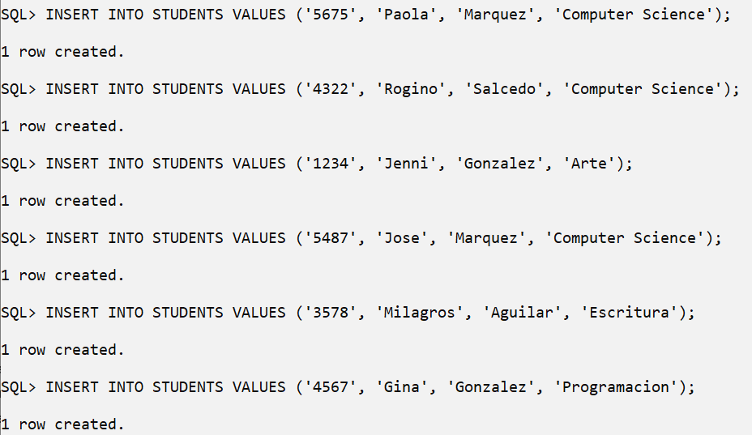**Segundo: Inserción de los datos.**

**Tercero: creación de la tabla que guardara los datos del cursor.**

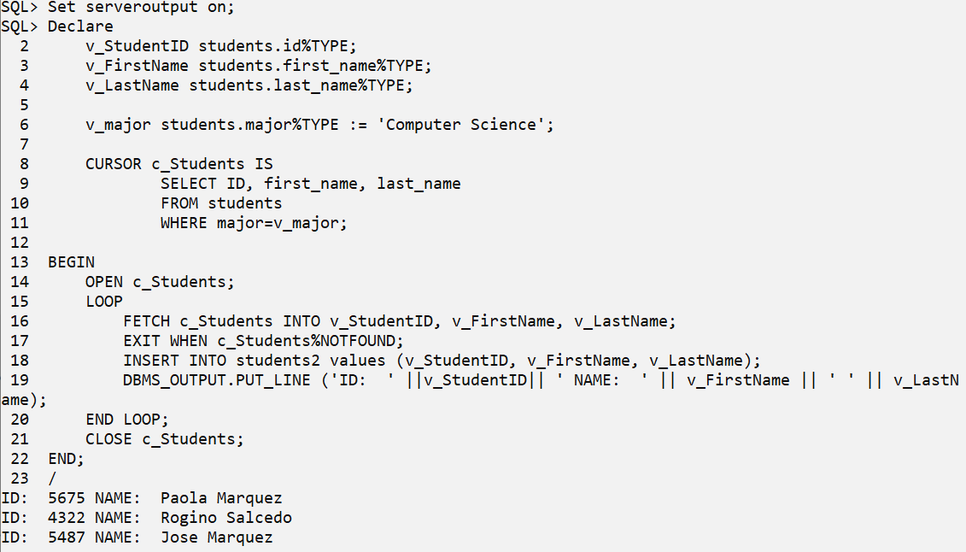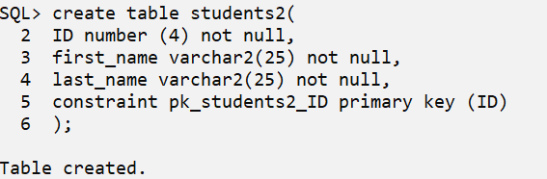**Cuarto: Añadimos un INSERT al código proporcionado por el profesor para que fuese agregando los valores del cursor y luego el comando de impresión para poder darnos cuenta del resultado.**

**2. Complete el bloque pl/sql de la ppt No.8 de manera que podamos observar que información está extrayendo el cursor basado en variables de acoplamiento.**

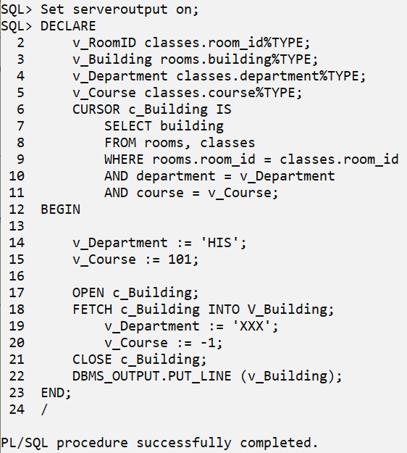

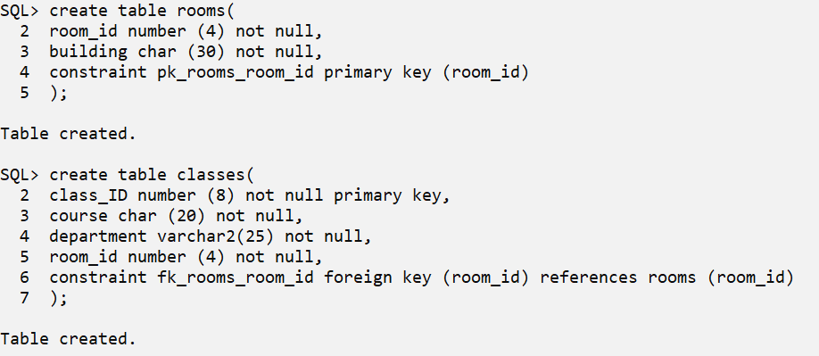

**3. Modifique el bloque anterior aplicando el concepto de cursores parametrizados.**

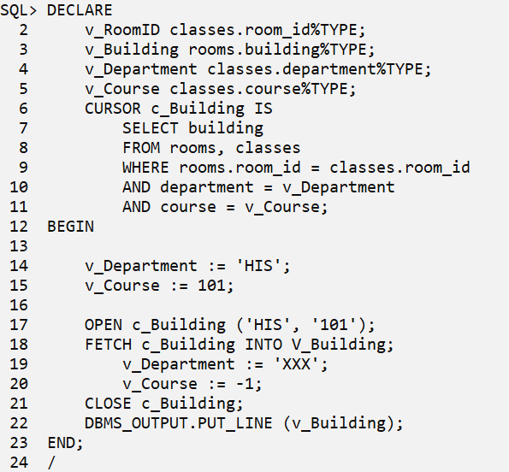

**4. Implemente el bloque pl/sql de la ppt No.17 donde se valida el uso de los atributos para los cursores implícitos y la cláusula SELECT.**

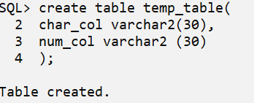

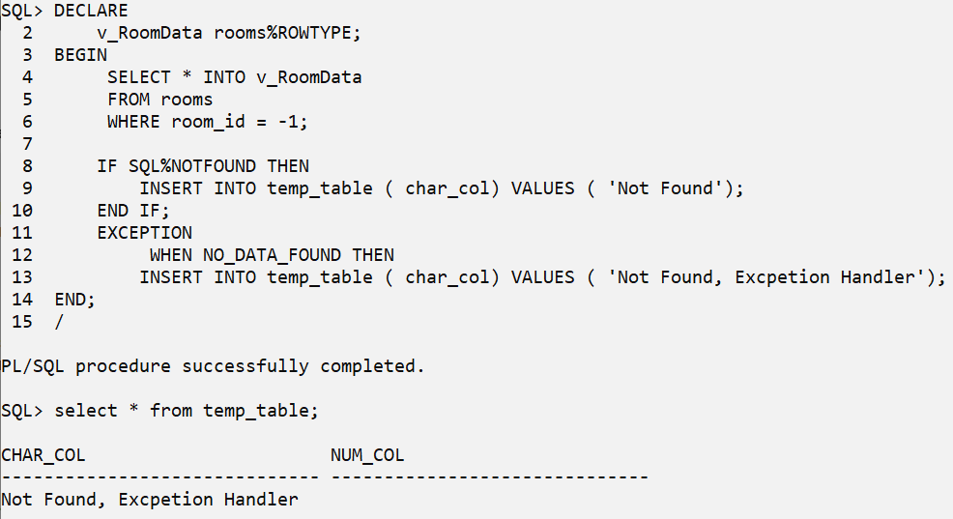

**5. Implementos lo bloques pl/sql que se detalla en las ppt No.19, 20, 21, 22 que aplicación el ciclo de repetición integrado a los cursores basado reglas establecidas.**

**19.**

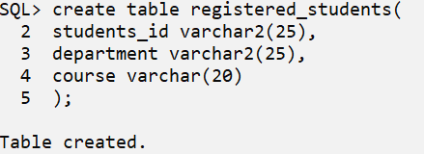

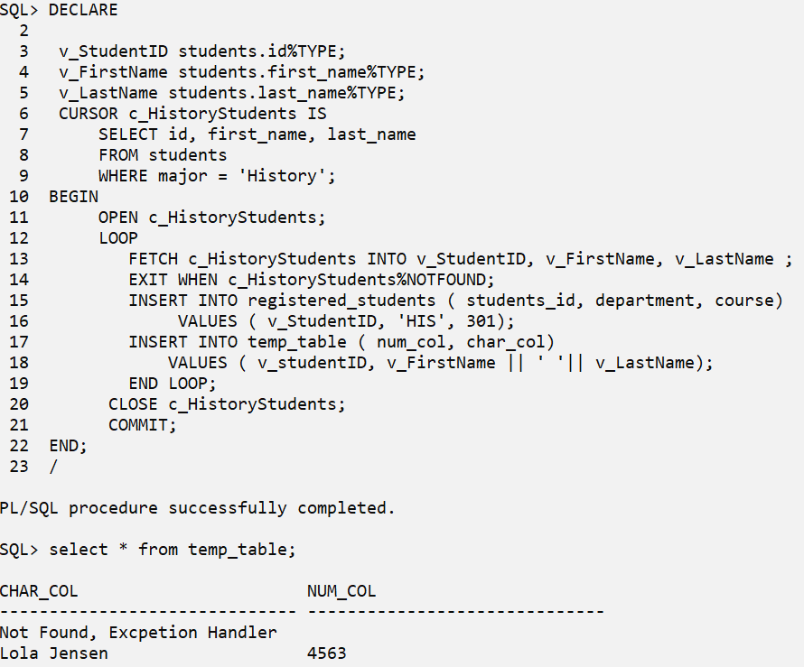

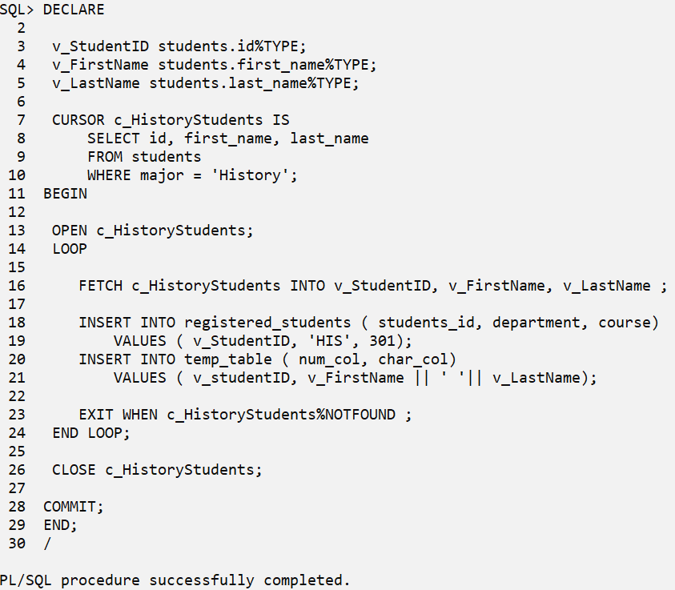**20.**

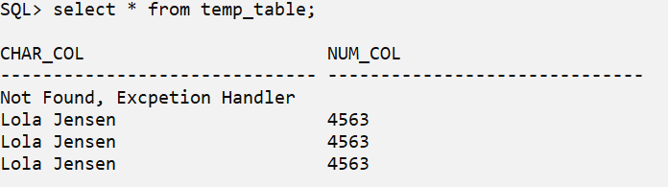

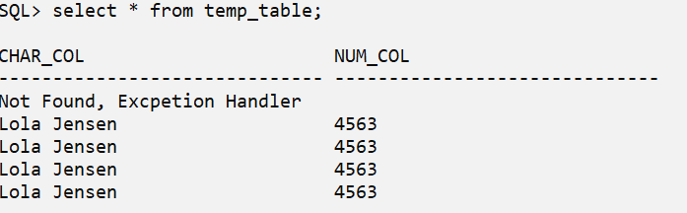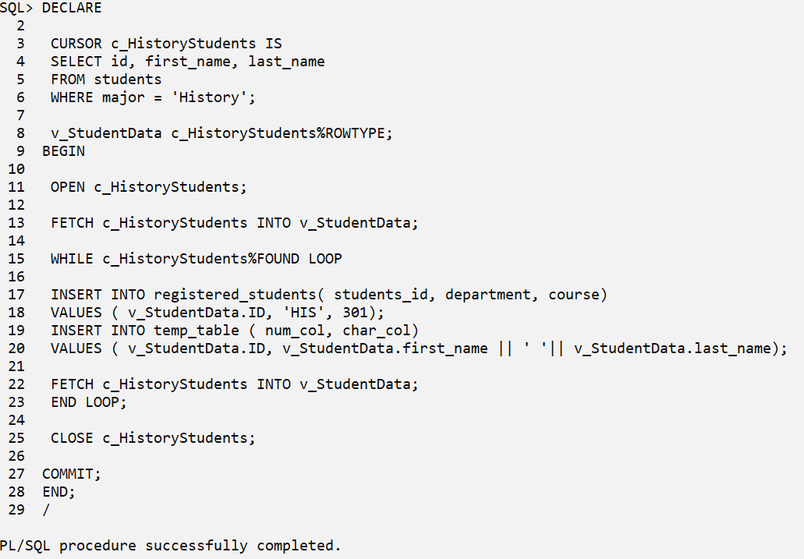**21.**

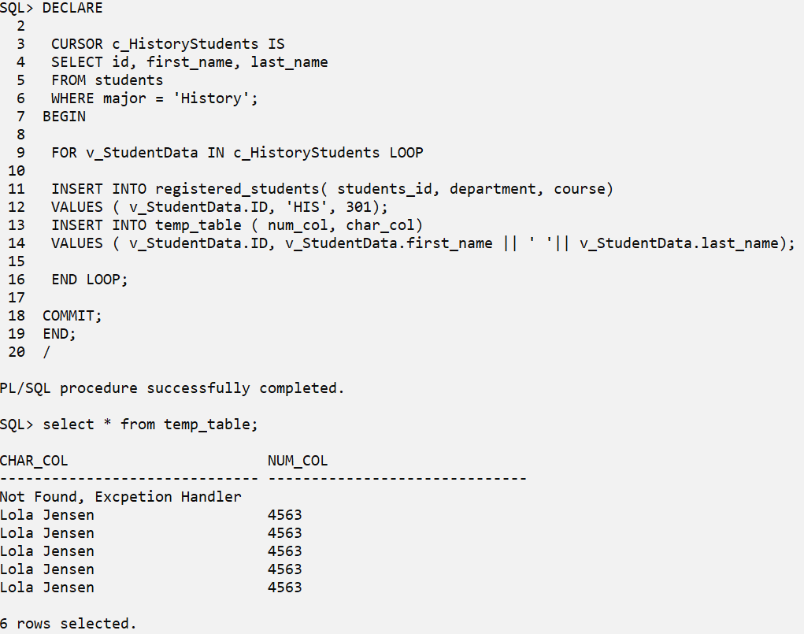**22.**